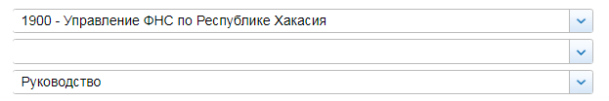

СВЕДЕНИЯ О ДОХОДАХ, ОБ ИМУЩЕСТВЕ И ОБЯЗАТЕЛЬСТВАХ ИМУЩЕСТВЕННОГО ХАРАКТЕРА ГОСУДАРСТВЕННЫХ ГРАЖДАНСКИХ СЛУЖАЩИХ ФНС РОССИИ, А ТАКЖЕ СВЕДЕНИЯ О ДОХОДАХ, ОБ ИМУЩЕСТВЕ И ОБЯЗАТЕЛЬСТВАХ ИМУЩЕСТВЕННОГО ХАРАКТЕРА ИХ СУПРУГОВ И НЕСОВЕРШЕННОЛЕТНИХ ДЕТЕЙ ЗА ПЕРИОД С 1 ЯНВАРЯ 2019
№ п/п | Фамилия и инициалы лица, чьи сведения размещаются | Должность | Объекты недвижимости, находящиеся в собственности |  |  |  | Объекты недвижимости, находящиеся в пользовании |  |  | Транспортные средства |  | Декларированный годовой доход (руб.) | Сведения об источниках получения средств, за счёт которых совершена сделка (вид приобретенного имущества, источники)
№ п/п | Фамилия и инициалы лица, чьи сведения размещаются | Должность | вид объекта | вид собственности | площадь (кв.м) | страна расположения | вид объекта | площадь (кв.м) | страна расположения | вид | марка | Декларированный годовой доход (руб.) | вид приобретенного имущества | источники
1 | Диденко Светлана Николаевна | Руководитель | жилой дом | Общая долевая | 126.8 | РФ |  |  |  | автомобиль легковой | ТОЙОТА, модель: LAND CRUISER PRADO | 2606147.33
 |  |  | квартира | Индивидуальная | 45.28 | РФ
 |  |  | квартира | Общая долевая | 37.1 | РФ
 |  |  | земельный участок | Общая долевая | 599 | РФ
 |  |  | земельный участок | Общая долевая | 1025 | РФ
 | несовершеннолетний ребёнок |  | жилой дом | Общая долевая | 126.8 | РФ |  |  |  | автомобиль легковой | ТОЙОТА LAND CRUISER PRADO | 0.09
 |  |  | квартира | Общая долевая | 37.1 | РФ
 |  |  | земельный участок | Общая долевая | 599 | РФ
 |  |  | земельный участок | Общая долевая | 1025 | РФ
2 | Кичеева Лариса Витальевна | Заместитель руководителя | квартира | Индивидуальная | 49.7 | РФ | квартира | 69 | РФ | автомобиль легковой | ХУНДАЙ CLICK | 1800447.74
 |  |  | гараж | Индивидуальная | 24 | РФ
 |  |  | земельный участок | Индивидуальная | 24 | РФ
3 | Мехнина Людмила Олеговна | Заместитель руководителя | квартира | Индивидуальная | 61.2 | РФ | земельный участок | 14 | РФ |  |  | 1596756.65
 |  |  | квартира | Индивидуальная | 23.5 | РФ
 |  |  | гараж | Общая долевая | 22.4 | РФ
 |  |  | вид имущества: иные строения, помещения и сооружения (подземная автостоянка) | Индивидуальная | 21 | РФ
 |  |  | земельный участок | Общая долевая | 18 | РФ
4 | Никитина Юлия Валерьевна | Заместитель руководителя | квартира | Индивидуальная | 83.3 | РФ |  |  |  | автомобиль легковой | NISSAN QASHQAI 2.0 | 782951.82
 |  |  | земельный участок | Общая совместная | 1274 | РФ
 | супруг |  | гараж | Индивидуальная | 32.7 | РФ | жилой дом | 83.9 | РФ |  |  | 412189.68
 |  |  | земельный участок | Индивидуальная | 31 | РФ | земельный участок | 342 | РФ
 |  |  | земельный участок | Общая совместная | 1274 | РФ
 | несовершеннолетний ребёнок |  |  |  |  |  |  |  |  |  |  | 0
© 2005-2020 ФНС России

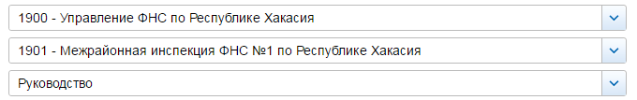

СВЕДЕНИЯ О ДОХОДАХ, ОБ ИМУЩЕСТВЕ И ОБЯЗАТЕЛЬСТВАХ ИМУЩЕСТВЕННОГО ХАРАКТЕРА ГОСУДАРСТВЕННЫХ ГРАЖДАНСКИХ СЛУЖАЩИХ ФНС РОССИИ, А ТАКЖЕ СВЕДЕНИЯ О ДОХОДАХ, ОБ ИМУЩЕСТВЕ И ОБЯЗАТЕЛЬСТВАХ ИМУЩЕСТВЕННОГО ХАРАКТЕРА ИХ СУПРУГОВ И НЕСОВЕРШЕННОЛЕТНИХ ДЕТЕЙ ЗА ПЕРИОД С 1 ЯНВАРЯ 2019
Информация о доходах государственных служащих по данному подразделению за указанный год отсутствует.
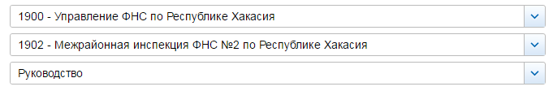

СВЕДЕНИЯ О ДОХОДАХ, ОБ ИМУЩЕСТВЕ И ОБЯЗАТЕЛЬСТВАХ ИМУЩЕСТВЕННОГО ХАРАКТЕРА ГОСУДАРСТВЕННЫХ ГРАЖДАНСКИХ СЛУЖАЩИХ ФНС РОССИИ, А ТАКЖЕ СВЕДЕНИЯ О ДОХОДАХ, ОБ ИМУЩЕСТВЕ И ОБЯЗАТЕЛЬСТВАХ ИМУЩЕСТВЕННОГО ХАРАКТЕРА ИХ СУПРУГОВ И НЕСОВЕРШЕННОЛЕТНИХ ДЕТЕЙ ЗА ПЕРИОД С 1 ЯНВАРЯ 2019
Информация о доходах государственных служащих по данному подразделению за указанный год отсутствует.
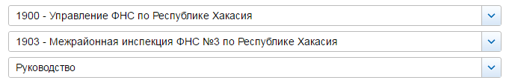

СВЕДЕНИЯ О ДОХОДАХ, ОБ ИМУЩЕСТВЕ И ОБЯЗАТЕЛЬСТВАХ ИМУЩЕСТВЕННОГО ХАРАКТЕРА ГОСУДАРСТВЕННЫХ ГРАЖДАНСКИХ СЛУЖАЩИХ ФНС РОССИИ, А ТАКЖЕ СВЕДЕНИЯ О ДОХОДАХ, ОБ ИМУЩЕСТВЕ И ОБЯЗАТЕЛЬСТВАХ ИМУЩЕСТВЕННОГО ХАРАКТЕРА ИХ СУПРУГОВ И НЕСОВЕРШЕННОЛЕТНИХ ДЕТЕЙ ЗА ПЕРИОД С 1 ЯНВАРЯ 2019
Информация о доходах государственных служащих по данному подразделению за указанный год отсутствует.

